**Skiller SGH3**

**Muzyka, filmy lub gry komputerowe - niezależnie od tego, z jakiej rozrywki korzystamy na naszym komputerze, jakość dźwięku jest bardzo ważna. Odpowiednie słuchawki powinny z jednej strony czysto grać, a z drugiej dobrze izolować od dźwięków z otoczenia. Jeśli do tego jeszcze będą bardzo wygodne, to mamy praktycznie sprzęt idealny. Czy <strong>Skiller SGH3</strong> odpowiada tym wymaganiom?**

Producent tego modelu, firma Sharkoon, znana jest ze swoich słuchawek gamingowych. Sprzedają się bardzo dobrze, od nowego produktu można więc oczekiwać wysokiej jakości i solidności.

**Skiller SGH3 - najważniejsze informacje**

Już na pierwszy rzut oka widać, że słuchawki mają zamkniętą budowę. Duże, miękkie nauszniki dobrze izolują. Membrany 53 mm są źródłem czystego i głębokiego dźwięku. Zamontowany w **Skiller SGH3** mikrofon można łatwo odłączyć i wygodnie korzystać z samych słuchawek. Metalowa konstrukcja z pewnością wytrzyma dużo więcej upadków niż plastikowa. Długi, 2,6-metrowy kabel, podnosi komfort użytkowania. Jeśli w Twoim komputerze zamontowana jest karta dźwiękowa niskiej jakości - nie ma powodu do zmartwień - producent dołącza zewnętrzną kartę.

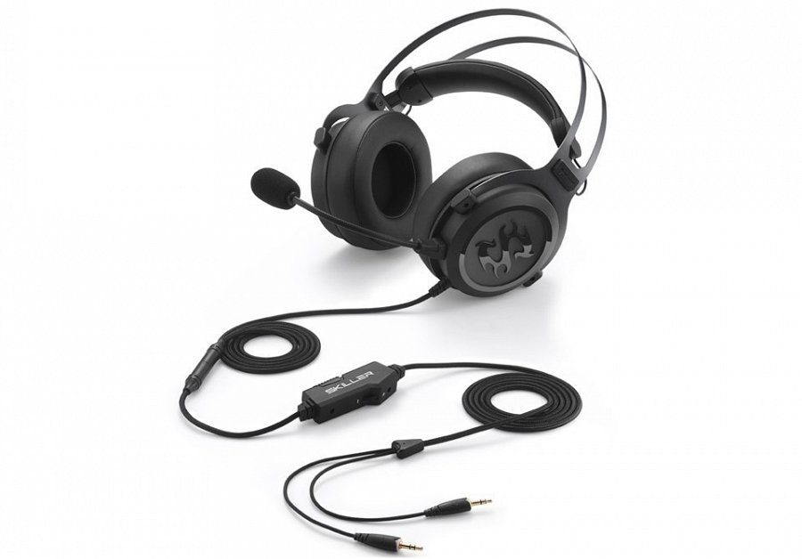

**Zapraszamy do blackwhite.tv!**

Szukasz nowych słuchawek i *Skiller SGH3* Cię zainteresowały? Więcej informacji o nich znajdziesz na naszej stronie internetowej: <https://blackwhite.tv/Sluchawki-Sharkoon-Skiller-SGH3-USB-p583>. Sprawdź również inne produkty dostępne w sklepie!